## Схема управления

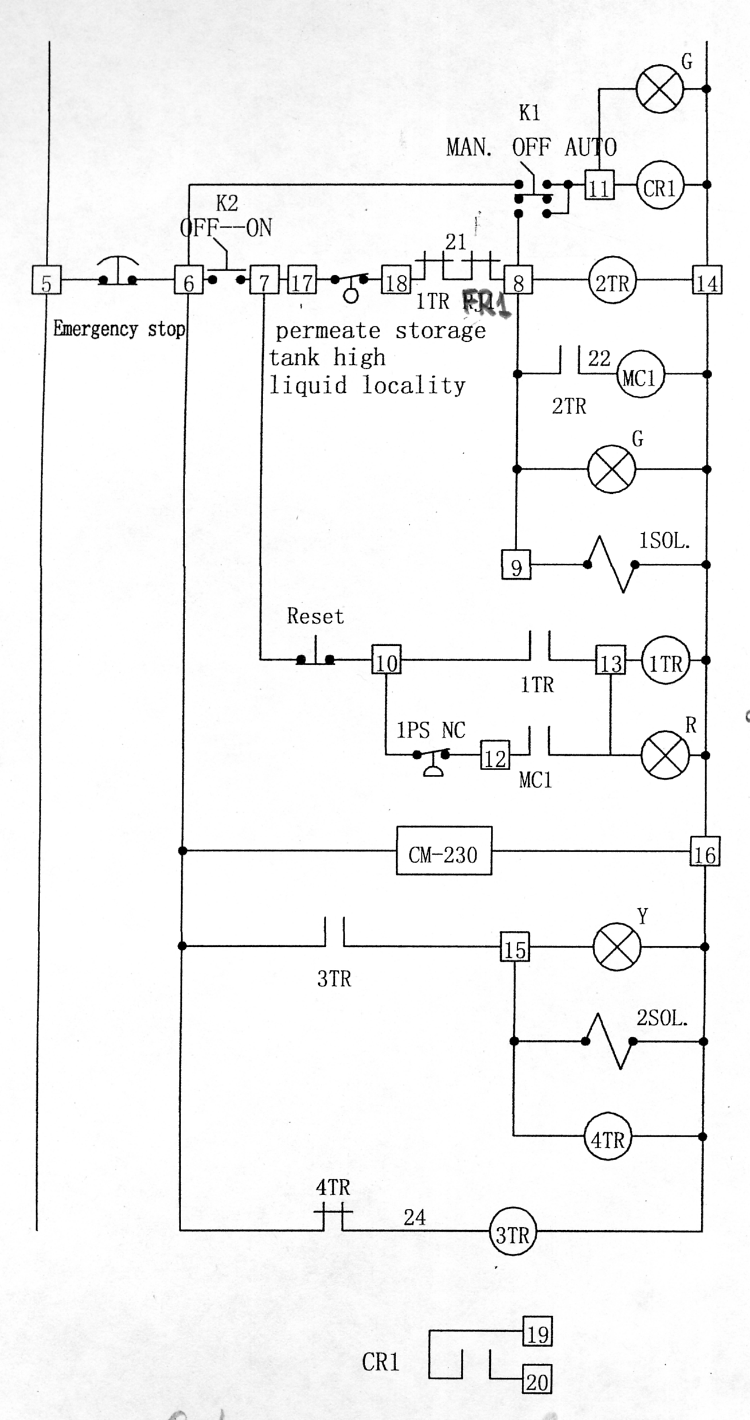

Индикатор питающего насоса

Реле питающего насоса

Задержка пуска

Подключение

повышающего насоса

Сигнальная лампа повышающего насоса

Входной э/м клапан

Задержка срабатывания

сухого хода

Лампа сухого хода

Монитор кондуктометра

Лампа промывки

э/м клапан промывки

Реле промывки

Реле интервала промывки

Контакты реле питающего насоса